
Universidad Tecnológica Nacional
Facultad Regional Rosario
Especialidad: Ing. En Sistemas de Información.
Asignatura: Comunicación de datos.
Comisión: 302
Fecha: 11/11/2024
INFORME N°8 – Redes de computadoras

Alumno | Legajo | Firma
DEL POPOLO, Chiara | 49941 | 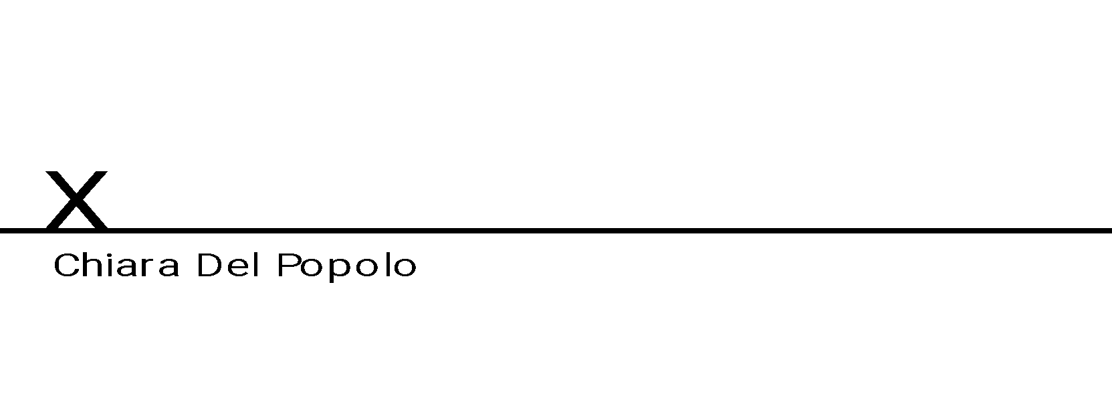
MONDINO, Juan Cruz | 51922 | 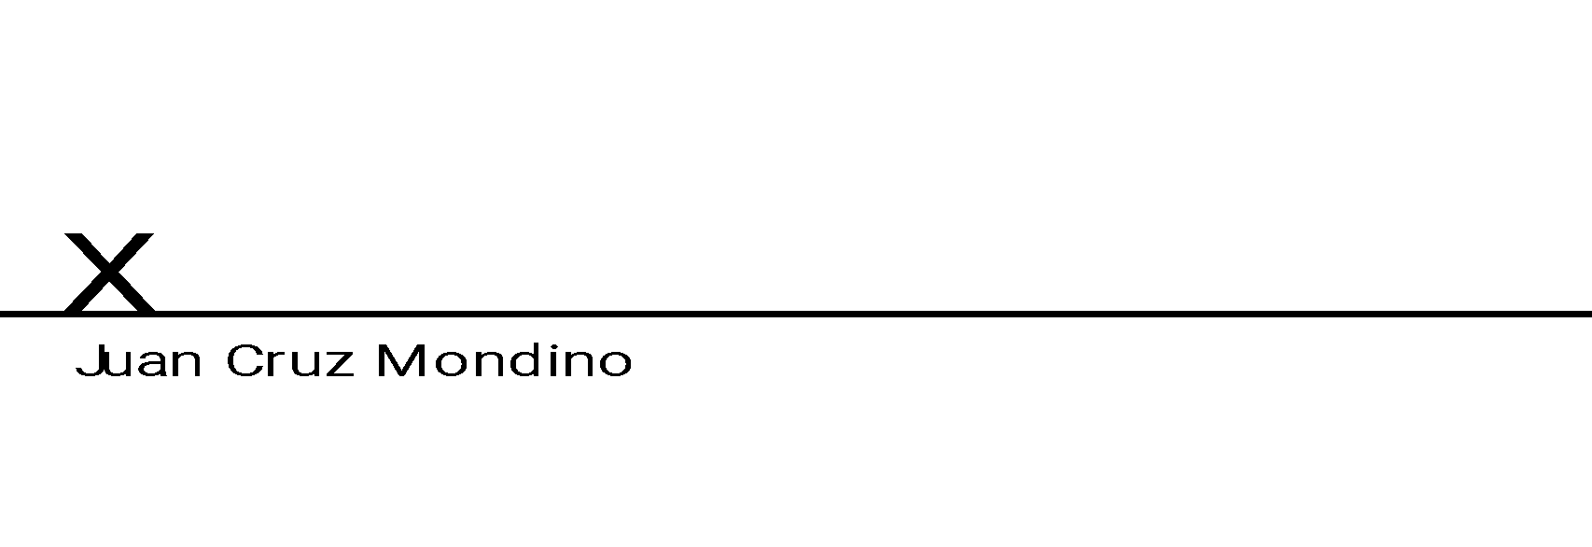
MORENO, Natan | 47962 | 
PONTELLI, Juan Martín | 51315 | 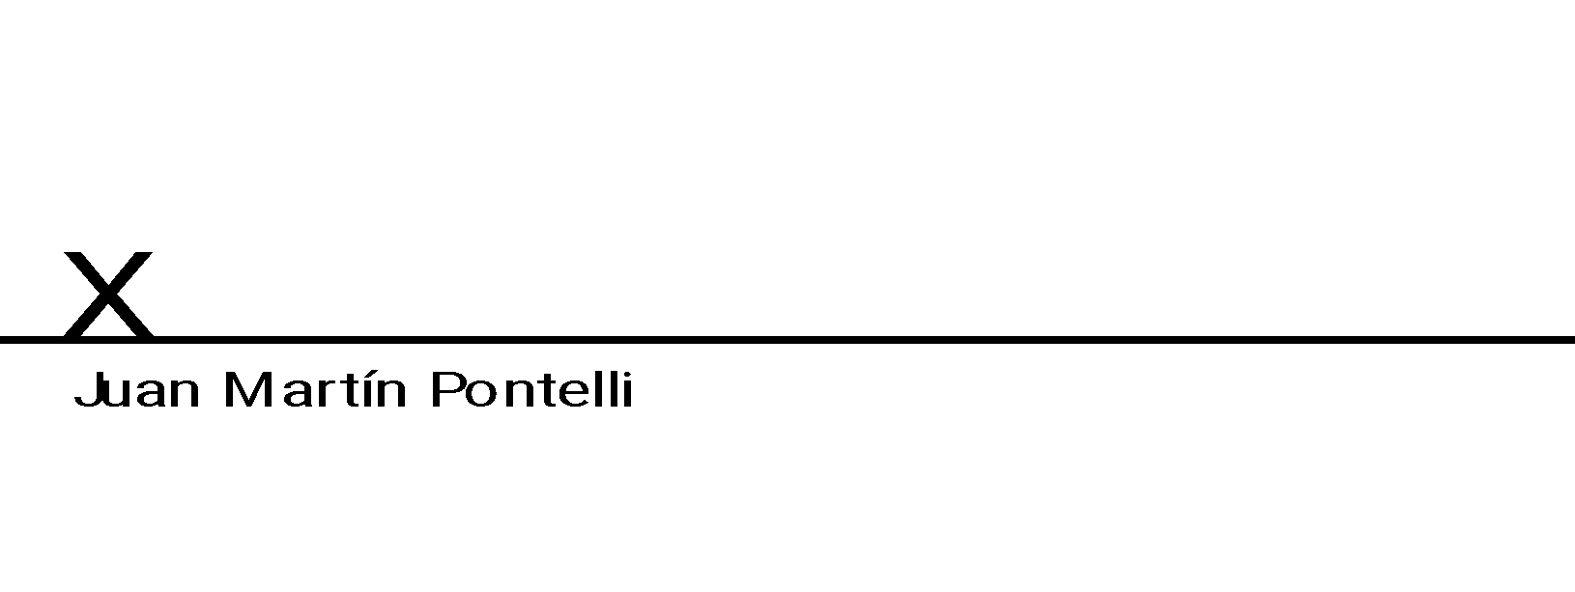
Contenido
Introducción 4
¿Como funciona? 4
Elementos básicos de una red de computadoras 5
Objetivos de las Redes 10
Aplicación de las redes 12
Tipos de redes informáticas 13
LAN (Local Área Network) 13
MAN (Metropolitan Área Network) 13
WAN (Wide Área Network) 14
WLAN (Wireless Local Area Network) 14
CAN (Campus Área Network) 14
SAN (Storage Área Network) 14
VLAN (Virtual Local Area Network) 15
PAN (Personal Área Network) 15
Global Área Network (GAN) 15
Protocolo de red 16
Protocolos de red más utilizados 18
En qué se diferencian los distintos protocolos 20
Modelo OSI 20
Qué es una subred 32
¿Por qué es necesario usar subredes? 33
¿Qué es una dirección IP? 33
Existencia de direcciones IP públicas o privadas iguales 34
Qué es una dirección IP pública 34
La dirección IP privada 35
Rangos de direcciones IP privadas 35
Qué es la máscara de red 36
El enrutamiento 36
Función del enrutamiento 37
Principales protocolos de enrutamiento 38
Un enrutador 39
El modelo TCP/IP 40
TCP/IP frente al modelo OSI: Análisis comparativo 42
Similitudes entre TCP/IP y el modelo OSI 42
Diferencias entre el modelo TCP/IP y OSI 43
TCP/IP frente al modelo OSI: Cómo elegir 43
Seguridad en Redes de Computadoras 44
Tipos de Seguridad de Redes 44
El panorama de amenazas 44
Vulnerabilidades 45
Fundamentos de la Seguridad de Redes 45
Control de accesos 45
Segmentación de redes 46
Encripción 46
Medidas para la Seguridad de Redes 47
Firewalls 47
Conclusión 48
Cuestionario 49
Bibliografía 53

Introducción
Internet es una red global de computadoras, teléfonos y servidores conectados entre sí que intercambian información. No obstante, lo que mucha gente no sabe es que esta red está compuesta por muchas redes más pequeñas con diferentes alcances y funciones. Estas últimas son las que se conocen como redes informáticas.
En este sentido, existen diferentes tipos de redes informáticas, de manera que algunas sirven para conectar dispositivos dentro de una misma habitación, pero otras pueden interconectar incluso organizaciones y países enteros.
En informática, una red de computadoras implica la conexión de al menos dos sistemas informáticos, ya sea por cable o, de forma inalámbrica, por radiofrecuencia. La red más sencilla es la conexión de dos computadoras mediante un cable. En estos casos, se habla de una red peer to peer. Aquí no hay diferencias jerárquicas, ambos participantes están al mismo nivel. Ambas computadoras tienen acceso a los datos del otro equipo y pueden usar recursos compartidos como la memoria de almacenamiento, programas o periféricos (impresoras, etc.).
Actualmente, las redes de computadoras suelen ser un poco más complejas y cuentan con más elementos que simplemente estas dos. En los sistemas con más de dos participantes se usan, por defecto, redes cliente-servidor. En este caso, un ordenador hace de elemento de conmutación central (servidor) y pone sus recursos a disposición de los demás participantes de la red (clientes).

¿Como funciona?
Los nodos y los enlaces son los componentes básicos de las redes de computadoras. Un nodo de red puede ser un equipo de comunicación de datos (DCE), como un módem, un concentrador o un conmutador, o un equipo terminal de datos (DTE), como dos o más computadoras e impresoras. Un enlace se refiere a los medios de transmisión que conectan dos nodos. Los enlaces pueden ser físicos, como cables o fibras ópticas, o espacio libre utilizado por redes inalámbricas.
En una red de computadoras en funcionamiento, los nodos siguen un conjunto de reglas o protocolos que definen cómo enviar y recibir datos electrónicos a través de los enlaces. La arquitectura de la red de este tipo define el diseño de estos componentes físicos y lógicos. Proporciona las especificaciones para los componentes físicos de la red, la organización funcional, los protocolos y los procedimientos.
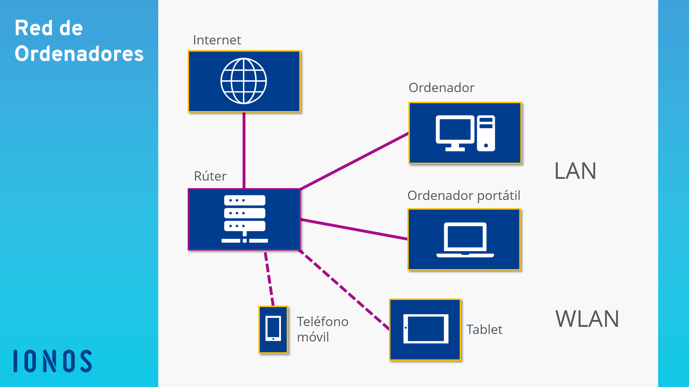
Ilustración 1

Elementos básicos de una red de computadoras
Comúnmente una red informática contiene los siguientes elementos:
- Servidor. Las computadoras de una red no poseen la misma jerarquía, ni desempeñan las mismas funciones. Por ejemplo, los servidores son los encargados de procesar el flujo de datos de la red, atendiendo a todas las demás computadoras conectadas (es decir, “sirviéndolos”) y centralizando el control de la red en sí misma.
- Clientes o estaciones de trabajo. Estas son las computadoras que no sirven a las demás, sino que forman parte de la red y brindan acceso a la misma, solicitando los recursos administrados por el servidor.
- Medios de transmisión. Se refiere al cableado, a las ondas electromagnéticas, o al medio físico que permita la transmisión de la información de la red, sea cual sea.
- Elementos de hardware. Todas las piezas tecnológicas que habilitan el establecimiento físico de una red, o sea, que la permiten. Son tarjetas de red, módems y enrutadores, o antenas repetidoras que extienden la conexión inalámbricamente.
- Elementos de software. Similarmente, se requiere de programas para administrar y poner en funcionamiento el hardware de comunicaciones de cada estación de trabajo, lo que incluye el Sistema Operativo de Redes (NOS, del inglés Network Operating System), que además de sostener la operatividad de la red, le brinda servicios de antivirus y firewall. De igual manera, como los protocolos comunicativos (TCP/IP) que permiten a las máquinas compartir el idioma.

Ventajas de las redes de computadoras
1. Mejora la comunicación y la disponibilidad de información
El trabajo en red, especialmente con acceso completo a la web, permite formas de comunicación que serían simplemente imposibles antes de su desarrollo.
La mensajería instantánea ahora puede permitir a los usuarios hablar en tiempo real y enviar archivos a otras personas en cualquier lugar del mundo, lo cual es una gran ayuda para las empresas.
Además, permite el acceso a una gran cantidad de información útil, incluidos materiales de referencia y hechos actuales, como noticias y eventos actuales.
2. Permite compartir recursos
Este beneficio es muy importante, especialmente para las empresas más grandes que necesitan usar una gran cantidad de recursos para compartir con todas las personas.
Dado que la tecnología implica trabajo basado en computador, se asegura que los recursos que se necesita transmitir se puedan compartirían al conectarse a una red de computadoras como Internet, que su audiencia también está usando.
3. Facilita el intercambio de archivos
Las redes de computadoras permiten una accesibilidad más fácil para que las personas compartan sus archivos, lo que les ayuda en gran medida a ahorrar tiempo y esfuerzo, ya que podrían compartir archivos de manera adecuada, rápida y efectiva.
4. Es muy flexible
Se sabe que esta tecnología es muy flexible, ya que brinda a los usuarios la oportunidad de explorar todo sobre cosas esenciales, como el software, sin afectar su funcionalidad.
Además, las personas tendrán acceso a toda la información que necesiten obtener y compartir.
5. Es un sistema económico
La instalación de software de red en su dispositivo no cuesta demasiado, ya que tiene la seguridad de que durará y podrá compartir información de forma eficaz con sus compañeros.
Además, no es necesario cambiar el software con regularidad, ya que la mayoría de las veces no es necesario hacerlo.
6. Aumenta la rentabilidad
Con las redes de computadoras, se puede usar una gran cantidad de productos de software disponibles en el mercado que pueden simplemente almacenarse o instalarse en su sistema central o servidor, y luego pueden ser utilizados por las diferentes estaciones de trabajo.
7. Aumenta la capacidad de almacenamiento
Dado que va a compartir información, archivos y recursos con otras personas, debe asegurarse de que todos los datos y el contenido se almacenen correctamente en el sistema central.
Con la tecnología de red, puede hacer todo esto sin problemas, mientras tiene todo el espacio que necesita para el almacenamiento.

Desventajas de las redes de computadoras
1. Carece de independencia
Las redes de computadoras implican un proceso que se opera mediante computadoras, por lo que las personas dependerán cada vez más de estos, en lugar de esforzarse para las tareas manuales.
Aparte de esto, dependen de un servidor de archivos principal, lo que significa que, si se avería, el sistema se volverá inútil y dejará inactivos a los usuarios.
2. Presenta dificultades de seguridad
Debido a que hay una gran cantidad de personas que usan este tipo de red para obtener y compartir archivos y recursos, se deben tomar medidas de seguridad porque el usuario siempre está en riesgo.
Incluso podrían ocurrir actividades ilegales, de las que se debe tener cuidado y ser conscientes.
3. Carece de robustez
Como se dijo anteriormente, si el servidor principal de una red de computadoras se avería, todo el sistema se volvería inútil.
Además, si tiene un dispositivo de red (switch, router, bridge, etc.), un servidor, o un enlace central que falla, toda la red también se detendrá.
Para hacer frente a estos problemas, las grandes redes deben tener un computador potente que sirva como servidor de archivos para facilitar la configuración.
Y se debe tener un plan de mantenimiento de redes eficiente y confiable que prevenga posibles fallas.
4. Permite una mayor presencia de virus informáticos y malware
Hay casos en los que los archivos almacenados están dañados debido a virus informáticos.
Por lo tanto, los administradores de red deben realizar comprobaciones periódicas del sistema y de los archivos almacenados en el mismo.
5. El uso policial ligero promueve actos negativos
Se ha observado que proporcionar a los usuarios conectividad a Internet ha fomentado comportamientos indeseables entre ellos.
Teniendo en cuenta que la web es un campo minado de distracciones (juegos en línea, sitios de humor e incluso sitios de pornografía), los trabajadores pueden verse tentados durante sus horas de trabajo.
La enorme red de máquinas también podría alentarlos a participar en prácticas ilícitas, como la mensajería instantánea y el intercambio de archivos, en lugar de trabajar en asuntos relacionados con el trabajo.
Si bien muchas organizaciones elaboran ciertas políticas al respecto, han resultado difíciles de hacer cumplir e incluso engendran resentimiento entre los empleados.
6. Requiere una administración eficiente
Para que una red de computadoras funcione de manera eficiente y óptima, se requieren altas habilidades técnicas y conocimientos de sus operaciones y administración.
Una persona que solo tenga las habilidades básicas no puede hacer este trabajo.
Tenga en cuenta que la responsabilidad de manejar un sistema de este tipo es alta, ya que la asignación de permisos y contraseñas puede resultar abrumadora.
De manera similar, la configuración y conexión de la red es muy tediosa y no puede realizarla un técnico promedio que no tenga conocimientos avanzados.
7. Requiere una configuración costosa
Aunque se dice que las redes de computadoras son un sistema económico cuando ya están funcionando, el costo de configuración inicial y el mantenimiento puede ser alto dependiendo de la cantidad de estas que se conecten.
Existen dispositivos costosos, como enrutadores, conmutadores, concentradores, etc., que pueden aumentar el costo de la red y de su mantenimiento.
Aparte de éstos, también se necesitan tarjetas de red (alámbricas o inalámbricas) para las estaciones de trabajo en caso de que no estén integradas.

Objetivos de las Redes
Las redes, en general, consisten en "compartir recursos", y uno de sus objetivos es hacer que todos los programas, datos y equipo estén disponibles para cualquiera de la red que así lo solicite, sin importar la localización física del recurso y del usuario. En otras palabras, el hecho de que el usuario se encuentre a 1000 km de distancia de los datos no debe evitar que este los pueda utilizar como si fueran originados localmente.
Un segundo objetivo consiste en proporcionar una alta fiabilidad, al contar con fuentes alternativas de suministro. Por ejemplo todos los archivos podrían duplicarse en dos o tres máquinas, de tal manera que si una de ellas no se encuentra disponible, podría utilizarse una de las otras copias. Además, la presencia de múltiples CPU significa que si una de ellas deja de funcionar, las otras pueden ser capaces de encargarse de su trabajo, aunque se tenga un rendimiento global menor.
Otro objetivo es el ahorro económico. Las computadoras pequeños tienen una mejor relación costo / rendimiento, comparada con la ofrecida por las máquinas grandes. Estas son, a grandes rasgos, diez veces más rápidas que el más rápido de los microprocesadores, pero su costo es miles de veces mayor. Este desequilibrio ha ocasionado que muchos diseñadores de sistemas construyan sistemas constituidos por poderosas computadoras personales, uno por usuario, con los datos guardados una o más máquinas que funcionan como servidor de archivo compartido.
Este objetivo conduce al concepto de redes con varias computadoras en el mismo edificio. A este tipo de red se le denomina LAN (red de área local), en contraste con lo extenso de una WAN (red de área extendida), a la que también se conoce como red de gran alcance.
Un punto muy relacionado es la capacidad para aumentar el rendimiento del sistema en forma gradual a medida que crece la carga, simplemente añadiendo más procesadores. Con máquinas grandes, cuando el sistema está lleno, deberá reemplazarse con uno más grande, operación que por lo normal genera un gran gasto y una perturbación inclusive mayor al trabajo de los usuarios.
Otro objetivo del establecimiento de una red de computadoras es que puede proporcionar un poderoso medio de comunicación entre personas que se encuentran muy alejadas entre sí. Con el ejemplo de una red es relativamente fácil para dos o más personas que viven en lugares separados, escribir informes juntos. Cuando un autor hace un cambio inmediato, en lugar de esperar varios días para recibirlos por carta. Esta rapidez hace que la cooperación entre grupos de individuos que se encuentran alejados, y que anteriormente había sido imposible de establecer, pueda realizarse ahora.

Aplicación de las redes
El reemplazo de una máquina grande por estaciones de trabajo sobre una LAN no ofrece la posibilidad de introducir muchas aplicaciones nuevas, aunque podrían mejorarse la fiabilidad y el rendimiento. Sin embargo, la disponibilidad de una WAN (ya estaba antes) si genera nuevas aplicaciones viables, y algunas de ellas pueden ocasionar importantes efectos en la totalidad de la sociedad. Para dar una idea sobre algunos de los usos importantes de redes de computadoras, se describirán brevemente tres ejemplos: el acceso a programas remotos, el acceso a bases de datos remotas y facilidades de comunicación de valor añadido.
Una compañía que ha producido un modelo que simula la economía mundial puede permitir que sus clientes se conecten usando la red y corran el programa para ver cómo pueden afectar a sus negocios las diferentes proyecciones de inflación, de tasas de interés y de fluctuaciones de tipos de cambio. Con frecuencia se prefiere este planteamiento que vender los derechos del programa, en especial si el modelo se está ajustando constantemente o necesita de una máquina muy grande para correrlo.
Todas estas aplicaciones operan sobre redes por razones económicas: el llamar a un ordenador remoto mediante una red resulta más económico que hacerlo directamente. La posibilidad de tener un precio más bajo se debe a que el enlace de una llamada telefónica normal utiliza un circuito caro y en exclusiva durante todo el tiempo que dura la llamada, en tanto que el acceso a través de una red, hace que solo se ocupen los enlaces de larga distancia cuando se están transmitiendo los datos.

Tipos de redes informáticas
Como se ha mencionado, hay diferentes tipos de redes informáticas que se pueden utilizar y que permiten conectar a los usuarios a distintas escalas.
Por esta razón, las redes informáticas se clasifican según su complejidad y su tamaño. Además, estas mismas se diferencian entre sí por las tareas que pueden ser realizadas por los usuarios.

LAN (Local Área Network)
Su nombre proviene de Local Area Network (en inglés: “Red de Área Local”), pues son las redes de menor tamaño y extensión, como las que pueden existir entre las computadoras de un mismo locutorio o cyber café.
Las redes de área local son uno de los tipos de redes informáticas más comunes en hogares y lugares de trabajo. Estas permiten la comunicación y compartir documentos entre diferentes equipos digitales dentro de un espacio relativamente pequeño, como una casa u oficina. Además, estas redes destacan por ser poco costosas y tener una alta velocidad.

MAN (Metropolitan Área Network)
Su nombre viene de Metropolitan Area Network (en inglés: “Red de Área Metropolitana”) y designa redes de tamaño intermedio, como las empleadas en grandes bibliotecas o empresas, conectando áreas distintas y alejadas geográficamente entre sí.
Las redes de área metropolitana consisten, principalmente, en interconexiones de varias redes LAN. De este modo, son un tipo de redes informáticas de tamaño mediano que conectan a dispositivos y usuarios en espacios como una comunidad o una ciudad.
Tienen niveles de transferencia bastante altos y están administradas por un grupo de usuarios comunes o un proveedor de red regional. Además, son el punto de conexión entre las redes LAN y las redes WAN.

WAN (Wide Área Network)
Se definen como redes de área amplia, ya que son redes computacionales más grandes que engloban e interconectan a las LAN, MAN y otros tipos de redes informáticas.
En concreto, conectan regiones o países por medio de satélites o líneas telefónicas. Sin embargo, la distancia y los tipos de conexiones hacen que, por lo general, las WAN cuenten con velocidades más lentas, que usualmente no superan los 2 Megas por segundo.

WLAN (Wireless Local Area Network)
Llamada así por las siglas de Wide Area Network (en inglés: “Red de Área Amplia”), se trata de redes de gran envergadura y extenso alcance, como puede ser la red global de redes, Internet.
Las redes de área local inalámbricas son redes similares a las LAN que vinculan varios dispositivos para formar una red local de manera inalámbrica; haciendo uso del WIFI para conectarse.
Entre todos los tipos de redes informáticas, estas son de las más prácticas para los usuarios, ya que no tienen que utilizar cables de Ethernet. No obstante, son más propensas a ciberataques.

CAN (Campus Área Network)
Si se trata de dar servicios de conectividad a una red ubicada en un espacio mediano, se suele recurrir a este tipo de redes informáticas. Su infraestructura puede conectar campus universitarios o espacios corporativos de gran envergadura. En este último caso, cambian su nombre por Corporate Area Network.

SAN (Storage Área Network)
Se utilizan para enlazar unidades de almacenamiento de información y datos por medio de redes de alta velocidad. Estas redes son instaladas de forma paralela a una red local para que el tráfico de datos almacenados no frene el tráfico de la red local, utilizada para la comunicación entre miembros de la empresa.

VLAN (Virtual Local Area Network)
Las redes de área local virtual son un tipo de redes informáticas segmentadas dentro de una red local que permiten la transferencia segura y privada de datos. Son muy similares a los VPNs, ya que protegen la comunicación y transferencia por medio de una conexión única entre dos equipos en una misma red.

PAN (Personal Área Network)
Las PAN conectan y permiten la transferencia de datos entre los dispositivos de un mismo usuario como, por ejemplo, la computadora, el teléfono inteligente y la tableta, etc. Actualmente, muchas de estas redes son inalámbricas y utilizan tecnologías como el Bluetooth para facilitar el intercambio de información entre los dispositivos del consumidor.

Global Área Network (GAN)
Con 5.160 millones de personas, lo que representa el 64,4% de la población mundial, según datos del informe Digital Report 2023 de We Are Social, Internet es el ejemplo más significativo de una Red Global, aunque no es la única.
Las empresas con presencia en todo el mundo suelen emplear este tipo de red informática para trabajar bajo criterios unificados y compartir la infraestructura dentro de su empresa, con el objetivo de tener un mayor control. Cabe mencionar que, a su vez, las redes globales se componen de otros tipos de redes informáticas.

¿Para qué sirven los diferentes tipos de redes informáticas?
Los diversos tipos de redes informáticas tienen funcionalidades. Entre ellas, se destacan las siguientes:
- Favorecen la comunicación por distintos medios electrónicos.
- Posibilitan que varios usuarios utilicen un mismo dispositivo.
- Permiten el acceso remoto a partir de la conexión entre equipos y programas.
- Garantizan la disponibilidad de la información, ya que ayudan a los usuarios a compartir e intercambiar archivos.
- Aumentan la velocidad de transmisión de los datos.

Protocolo de red
En un entorno de comunicación en red, los sistemas no utilizan un único protocolo, sino un conjunto denominado familia, pila o arquitectura de protocolos, que actúan de manera cooperativa, debiendo ser capaces de comunicarse entre sí. Uno de los objetivos de diseño sería crear un entorno de división del trabajo, de tal manera que los protocolos se pudieran integrar de manera independiente, aunque constituyendo un conjunto en cooperación. Dividir un problema complejo, como es el de la comunicación de datos en redes, en módulos simples, cada uno con una funcionalidad bien definida, ayuda a entender más fácilmente las dificultades existentes. Las consecuencias de lograr una división óptima, se traduce en una serie de ventajas:
Documentación más sencilla de entender: como consecuencia de dividir un problema complejo en partes más pequeñas y específicas, se facilita la descripción y el entendimiento, sobre todo para quienes trabajan en implementaciones.
Especialización: la división puede generar más fácilmente expertos en aspectos particulares.
Facilidad de modificación: una división óptima permite realizar modificaciones en las partes sin afectar al todo, ya sea en los casos en que se detecten dificultades, como en los que se propongan mejoras.
Cada módulo aportará lo suyo, ya sea en términos de hardware o de software, y será capaz de interactuar con otros módulos, de sus mismas características, ubicados en otros dispositivos en la red. Inclusive, bajo estas premisas, es posible lograr la comunicación entre dispositivos de diferentes características técnicas.
Uno de los interrogantes más difíciles de resolver se relaciona con decidir cuántas capas o módulos se deben definir y cuáles funcionalidades se asignarán a cada uno, para que el diseño de los correspondientes protocolos se convirtiera en una tarea de complejidad manejable.
Toda comunicación se lleva a cabo gracias a la existencia de una serie de reglas concretas que forman protocolos. A lo largo del presente artículo se llevará a cabo un recorrido por qué es un protocolo de red, los tipos existentes y sus funciones, entre otros.
Los protocolos rigen la forma en la cual los mensajes se encapsulan, el formato que van a tomar cuando viajan por la red y su tamaño, dependiendo del protocolo que utilicen. En muchas ocasiones se quiere enviar o transferir archivos de gran tamaño por la red, pero no se puede hacerlo al completo. Para ello, existe un proceso llamado segmentación. Este proceso divide el archivo en pequeñas partes, dándole a cada una un trato específico, para que cuando lleguen al destino final vuelvan a unirse formando de nuevo un único archivo. Es importante destacar que el tamaño del mensaje dependerá siempre del protocolo que se utilice.
Por último, hay que indicar que existen diversas formas de transmisión de datos en redes informáticas:
- Unicast: Es aquella en la que la comunicación se establece únicamente entre dos nodos. El router puede llegar de forma directa al nodo, pero si no es así, si está en otra red o subred, se tendría que hacer uso de tecnologías de enrutamiento IP. Haciendo uso de esta forma de transmisión el resto de la red no puede responder ni reconocer los datos. (Ejemplo: Acceso a páginas webs, envío de correos, descarga de un archivo, llamada telefónica entre dos personas…)
- Multicast: En esta, la información se envía de un nodo a un grupo de nodos a la vez. Es decir, un nodo envía un mensaje y varios receptores de un grupo reciben el mismo. (Ejemplo: IRC (Internet Relay Chat), conferencia entre varias personas…).
- Broadcast: Un nodo transmite un mensaje para todos los nodos de la red de forma simultánea. En este caso los receptores no son visibles ni el emisor conoce las direcciones de cada uno, ya que, los participantes dan a conocer su dirección cuando conectan directamente con el emisor. La función principal de este tipo de transmisión es la de conectar todos los dispositivos de la red haciendo posible una distribución masiva de la información sin necesidad de enviarla en más de una ocasión.
Para que los dispositivos se comuniquen entre sí deben ejecutar el mismo conjunto de protocolos. Pero, en un proceso de transmisión de información.
- Dar formato y estructuración a los mensajes
- Codificación de los mensajes
- Formato y encapsulación del mensaje
- Tamaño del mensaje
- Temporalización del mensaje
- Opciones de entrega del mensaje

Protocolos de red más utilizados
A continuación, se llevará a cabo una breve descripción de los protocolos más utilizados:
- HTTP: Es un protocolo de los más importantes en Internet ya que hace posible la transferencia de documentos de tipo “Hipertexto” (en su interior existen enlaces que permiten acceder a otros). El lenguaje que utiliza es HTML.
- DNS: Transforma las direcciones IP en nombres más fáciles de utilizar. Muchas veces son nombres de empresas o instituciones. Hay servidores en el mundo que permiten establecer esta transferencia de dirección IP a DNS y viceversa.
- DHCP: Es el protocolo de configuración dinámica de host de tipo cliente / servidor. Permite que los dispositivos obtengan una configuración de red de forma automática. Tiene como ventajas una fácil administración (ya que no se hace de forma manual) y la asignación es confiable (evita colisiones), entre otras. Pero su desventaja más grande es la falta de seguridad en redes inalámbricas (si un intruso intenta conectarse recibirá una dirección IP de forma automática, pero si el protocolo DHCP está deshabilitado el intruso tendría que configurar manualmente la dirección IP y sería más complicado).
Existen distintos métodos de asignación de IP:
- Asignación automática: Cuando un dispositivo intenta conectarse y el servidor le asigna una IP de forma automática.
- Asignación dinámica: Un servidor asigna una dirección IP por un tiempo concreto. Cuando el tiempo caduca el dispositivo tiene que liberar la dirección y si necesita conectarse de nuevo, tiene que volver a solicitar otra.
- Asignación manual: Si un dispositivo intenta conectarse tiene que introducir su dirección MAC al servidor y el servidor verificará que a esa dirección MAC le pertenece una dirección IP concreta.
- SMTP: Es un protocolo de transferencia simple de correo, es decir, tal y como su propio nombre indica se utiliza para enviar y recibir correos electrónicos. Su importancia en el área de la informática, negocios y cualquiera que utilice servidores mail es fundamental.
- ARP: Es un protocolo de resolución de direcciones. Se encarga de resolver direcciones físicas o MAC, es decir, descubre la dirección MAC de un dispositivo de la red local y se la da a conocer a otro dispositivo dentro de la misma red.
- IP: Este protocolo está muy relacionado con el envío de los datos, pero los datos son segmentados en bloques o paquetes. Gestiona las direcciones IP, pero no proporciona mecanismos para verificar que los datos transmitidos llegan y se entienden correctamente en el destino final. Un aspecto muy importante en este protocolo es la dirección IP.

En qué se diferencian los distintos protocolos
Existen una gran variedad de protocolos de red los cuales se diferencian en función de:
- Cantidad de participantes o nodos que hay en la comunicación: Esto se encuentra relacionado en lo que se describía en uno de los apartados anteriores mencionados, en el que se indicaba que existen diversas formas de transmisión de datos de redes informáticas (unicast (un único destinatario), multicast (un grupo de destinatarios), broadcast (como destinatarios todos los miembros de la red).
- Forma en la que se transmiten los datos: Esto significa la forma en la que circulan los datos a través de la red (simplex (unidireccional), semi-dúplex (envío de datos en ambas direcciones, pero no de forma simultánea) o dúplex completo (envío de datos en ambas direcciones a la vez)
- Jerarquía de los integrantes de la comunicación: Dependiendo del tipo de jerarquía que exista entre los nodos la comunicación puede ser simétrica o asimétrica.
- Modo de conexión: Los protocolos se dividen en los que están orientados a la conexión y los que no. Los primeros se encargan de verificar que la información ha llegado de forma correcta al destinatario y ha sido comprendida por este, y los segundos, no se encargan de corroborarlo, sino que envían mucha menos información de una forma más rápida y no vuelven a enviar los datos en caso de que en la transmisión se haya dado algún tipo de error.

Modelo OSI
El modelo Open Systems Interconnection (OSI, en inglés), también conocido como Interconexión de Sistemas Abiertos o Modelo de Interconexión de Sistemas Abiertos, es un marco conceptual creado por la Organización Internacional para la Estandarización (ISO) en 1970.
Su objetivo principal es implementar los protocolos necesarios para la conexión e intercambio de datos entre sistemas y redes en Internet.
Está compuesto por 7 capas, cada una con una función en específica, que desglosan el proceso de comunicación de sistemas y redes para brindar una comprensión clara de cómo se logra la transferencia eficiente de datos.
El funcionamiento del modelo OSI se basa en una estructura de 7 capas, diseñada para descomponer y gestionar el proceso de comunicación digital de manera óptima.
Cada capa asume funciones específicas dentro de una jerarquía establecida, lo que permite que las redes y sistemas se comuniquen eficientemente.
Además, cada protocolo de comunicación puede emplear todas o solo algunas de estas capas, pero al obedecer este conjunto de reglas, se asegura que la comunicación se realice en los mismos términos y sea coherente.
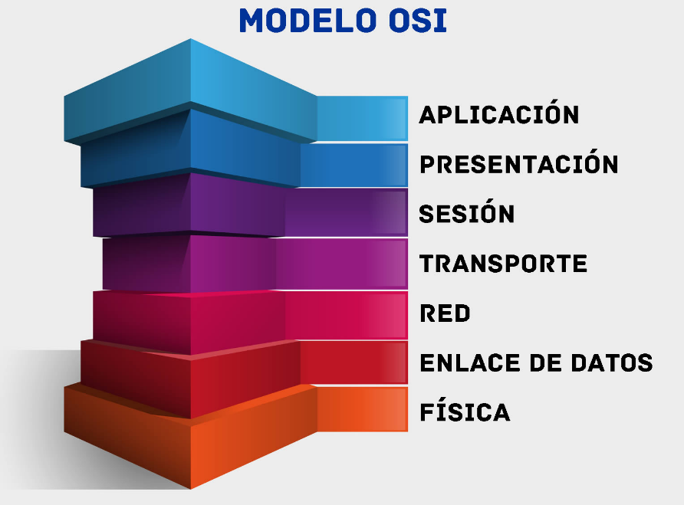
Ilustración 2
Capa Física: especifica el tipo de medio a utilizar, pudiendo tratarse de cable coaxial, fibra óptica, par trenzado o medio inalámbrico, entre los más comunes. También define la forma de adaptar los bits generados por las computadoras al propio medio en cuestión. Se trata de técnicas de codificación y señalización, ya sea banda base o pasa banda. Esta capa se encarga también de los detalles de operación de cables, conectores, transceptores, tarjetas de interfaz de red (NIC, Network Interface Cards) y de todo lo relacionado con la transmisión y recepción de los datos en la red. Describe la topología de la red y el tipo de transmisión, en general half duplex o full duplex, junto con los valores de tensión y la duración de los símbolos. En el caso de los conectores, especifica el tipo y cantidad de pines, describiendo las funciones de los mismos. Formalmente, el modelo OSI menciona la definición de características mecánicas (propiedades físicas de la conexión y del medio de transmisión que definen tipos de conectores o adaptadores), eléctricas (niveles de tensión, velocidades de transmisión), funcionales (definiciones de funciones de circuitos) y de procedimientos (secuencia de eventos) de la interfaz física. Las placas de red, los repetidores y transceptores son dispositivos de Capa Física.
Capa de Enlace de Datos: su función es presentar a la capa superior, la Capa de Red, un enlace físico seguro, independientemente de la Capa Física existente. En el modelo OSI la Capa de Enlace se considera dividida en dos subcapas: la subcapa de Control de Acceso al Medio (MAC, Medium Access Control) y la subcapa de Control Lógico de Enlace (LLC, Logical Link Control).
La MAC es la subcapa más cercana a la Capa Física y su misión es definir la forma de adaptación para el acceso al medio específico que se encuentre por debajo. Por ejemplo, en muchas redes se comparte el mismo medio físico debiéndose imponer una serie de reglas para el acceso equitativo, para evitar posibles conflictos. La subcapa LLC se define como una especie de interfaz entre la MAC y la Capa de Red, independiente del medio físico subyacente, proveyendo servicios a la Capa 3 pero ocultando los detalles de diferentes posibilidades a nivel de Capa 2.
Las funciones de la Capa de Enlace se relacionan con activar, desactivar y mantener un enlace, controlar errores, controlar el flujo de la comunicación para acomodar diferencias de procesamiento entre capas pares, ordenar los mensajes en la entrega, manejar funcionalidades de retransmisión y realizar tareas de delimitación y sincronismo.
También, a nivel de Capa 2, se define un esquema de direccionamiento de significado local, denominado dirección de hardware o dirección MAC, que permite identificar unívocamente un dispositivo dentro de una red. Las Unidades de Datos de Protocolo a este nivel se denominan tramas.
Capa de Red: se trata de la capa que define cómo es posible conectar diferentes redes entre sí. A diferencia de la Capa de Enlace, que se involucra en la comunicación entre dispositivos de la misma red, la Capa de Red se encarga de que sea posible la comunicación entre dispositivos, aún cuando los mismos se encuentren en distintas redes. Una de las principales funciones asociadas a esta capa es el enrutamiento, que se traduce en la posibilidad de manejar paquetes provenientes de distintas fuentes, observar ciertos campos a nivel de Capa de Red, y enviarlos de manera consistente hacia la red a la que deben arribar.
En la arquitectura de red del modelo OSI existen sistemas finales, que corren aplicaciones, y sistemas intermedios, que sólo cumplen funciones de enrutamiento. Los dispositivos para interconexión de redes que operan en este nivel se conocen con el nombre de routers. Uno de sus principales trabajos consiste en comunicarse entre ellos por medio de protocolos de enrutamiento, para poder determinar automáticamente las mejores rutas a diferentes destinos. De este modo pueden realizar eficientemente la funcionalidad de enrutamiento.
De todas maneras, cada sistema posee un identificador único en la red y se necesita una funcionalidad de red en todos. Por este motivo, cada dispositivo lleva asociada una dirección lógica, de significado global, independiente del hardware particular, que tiene carácter único, permitiendo la comunicación con dispositivos fuera de la red local. Esta dirección es parte de la información de control de Capa de Red que usan los dispositivos intermedios para decidir hacia dónde encaminar un paquete.
El servicio ofrecido por esta capa puede ser orientado a la conexión o sin conexión. En el primer caso, la Capa de Red debe proveer los medios para establecer, mantener y liberar las conexiones de red.
En cualquier caso, en la Capa de Red se deberán ofrecer los medios necesarios para resolver diferencias cuando los paquetes atraviesan redes de distintas características. Un parámetro característico en estos casos es la Unidad de Trasferencia Máxima (MTU, Maximum Transfer Unit) que la red es capaz de transportar. Cuando el tamaño de un paquete es mayor que la MTU de la red subyacente, se hace necesario dividirlo en pedazos más pequeños, un proceso que se conoce con el nombre de fragmentación. Luego, para su entrega correcta, los fragmentos deben reensamblarse para conformar el mensaje original. Ambas tareas son funcionalidades propias de la Capa de Red.
Las Unidades de Datos de Protocolo de este nivel se suelen conocer con el nombre de paquetes o datagramas.
Capa de Transporte: es el nivel donde se ofrece un control para el transporte de los datos entre los dos sistemas finales de la comunicación.
Se dice que es la primera capa del tipo end-to-end, refiriéndose esta expresión a los extremos finales de la comunicación: fuente y destino de la información.
Puede ofrecer servicios de dos tipos: orientado a la conexión o sin conexión. En el caso de servicio orientado a la conexión, la funcionalidad también puede encontrarse en la Capa de Red aunque, en la actualidad, es muy común hallarla en la Capa de Transporte por cuestiones de fiabilidad. En el segundo caso, la funcionalidad es apropiada para esquemas de comunicación de tipo transaccional, con intercambio de baja cantidad de volúmenes de datos.
La misión principal de la Capa de Transporte es mantener un acceso uniforme a la red, independientemente del medio de comunicación disponible, especialmente con el objetivo de blindar el nivel superior respecto de los mecanismos de las redes subyacentes. Para lograrlo, la capa debe contar con todos los mecanismos de optimización de recursos que aseguren la calidad de la conexión. Por este motivo, la Capa de Transporte muchas veces cuenta con funcionalidades para manejo de errores, medición del retardo máximo permitido en una conexión, marcado de tráfico para prioridad, manejo de fallas y control de flujo.
Como en las capas 2 y 3, también a nivel de Capa de Transporte existe un esquema de direccionamiento, aunque usado para distinguir entre diferentes programas dentro de un mismo dispositivo. La existencia de este esquema hace posible que varias aplicaciones de usuario se encuentren conectadas a la red al mismo tiempo.
Las Unidades de Datos de Protocolo de este nivel se conocen como segmentos.
Capa de Sesión: el modelo OSI plantea la comunicación entre sistemas finales como un diálogo que hay que organizar y sincronizar. La inclusión de una Capa de Sesión ofrece a los usuarios el acceso a la red, previa codificación de datos que realiza el nivel superior, permitiendo el establecimiento y desconexión de una sesión. El concepto de sesión se refiere al acceso remoto desde un terminal a un dispositivo, por ejemplo para transferencia de archivos.
Las funciones de la Capa de Sesión se relacionan con organizar, sincronizar y administrar el intercambio de información entre entidades del nivel superior. Es función de esta capa la administración de testigos o tokens para controlar el orden del diálogo. Con estos elementos, se podrían definir puntos de comprobación o checkpoints durante una sesión. En caso de fallas, estos puntos servirían como marcas de sincronismo, permitiendo retomar una sesión desde un punto determinado, anterior al evento de error registrado, sin necesidad de arrancar de nuevo la sesión.
En la actualidad, muchas de las funciones de esta capa se proveen a las capas superiores por medio de conjuntos de comandos conocidos como Interfaz de Programación de Aplicaciones (API, Application Program Interface). Las API definen servicios estandarizados para facilitar las comunicaciones sobre una red, permitiendo a los programadores de aplicaciones desprenderse de los detalles de implementación de los niveles inferiores. Por ejemplo, el término socket se aplica a una API para la familia de protocolos de TCP/IP provista usualmente por el sistema operativo.
Capa de Presentación: esta capa pretende descargar de las aplicaciones la cuestión de la representación y manipulación de datos estructurados.
En este sentido, define el formato de los datos que se van a intercambiar entre las aplicaciones para la resolución de diferencias sintácticas entre sistemas. Algunas de estas representaciones son típicas de ciertos dispositivos, otras veces la representación es diferente según el sistema operativo. Lo importante es la preservación de su significado entre ambos extremos de la comunicación.
Dos funcionalidades solían asociarse a esta capa: compresión y cifrado de datos. Actualmente, la compresión es una funcionalidad agregada a modo de programa o aplicación, mientras que el cifrado de datos tiende a instalarse en niveles inferiores, de manera transparente al usuario.
Capa de Aplicación: en esta capa se lleva a cabo el procesamiento final de la información a intercambiar. La Capa de Aplicación provee servicios a los programas usuario. Es la capa del modelo OSI más cercana al entorno usuario. Es responsable de la semántica de la información intercambiada. No todas las aplicaciones son susceptibles de estandarizar, pero determinados procedimientos son comunes a todos los protocolos de aplicación. Por ejemplo, empezar y terminar una asociación entre procesos de aplicación podría ser una funcionalidad frecuente.
La comunicación entre capas pares en diferentes dispositivos es lógica, excepto a nivel de la Capa Física, donde la comunicación es por hardware. En la transmisión, cada capa conforma una PDU a su propio nivel y debe pasarla a la siguiente inferior. La capa inferior la recibe como parte del servicio que brinda a la superior, aunque en este nivel el mensaje se considera una SDU hasta que la capa inferior agregue su propio encabezado. Es decir que, en cada capa se produce un proceso de encapsulado de una SDU en una PDU.
Como se ha explicado, este proceso de encapsulado continúa hacia abajo hasta llegar a la Capa Física. En este caso, la representación del proceso de encapsulado y des-encapsulado se grafica para dos sistemas directamente conectados, poniendo en relevancia la información de control en cada nivel del modelo OSI.
En la recepción, cada capa utilizará la información referida a su propio encabezado, subiendo a la capa superior el mensaje encapsulado a ese nivel. La comunicación virtual en el plano horizontal en cada capa se refiere a la interpretación de los encabezados provenientes de la capa par del lado transmisor.
La comunicación directa es aplicable en determinados entornos, entre máquinas de una red local. El objetivo principal de la comunicación en redes es ofrecer la posibilidad de interconexión entre redes.
Una comunicación entre dispositivos alojados en diferentes redes es una comunicación indirecta. Este tipo de comunicación es transparente para los propios dispositivos finales que, simplemente, entregan los mensajes a su red local para que, de alguna manera, puedan arribar al destino final. El pasaje desde una red a otra precisa de dispositivos especiales, capaces de realizar el trabajo de re-envío. El proceso completo, realizado de manera conjunta y cooperativa, se denomina encaminamiento o enrutamiento.
L actividad de re-envío de mensajes depende de la funcionalidad de ruteo, típica de la Capa 3.
En el caso de una comunicación entre sistemas ubicados en diferentes redes, es decir conectados a través de nodos de re-envío o routers, el proceso de encapsulado inicial se cumple como se ha descripto. El mensaje se encapsula hacia abajo en la transmisión, contando con una dirección de destino externa y global, a nivel de Capa 3. Al ser reconocida como una dirección no local, se entiende que el mensaje debe ser pasado a un dispositivo intermedio, responsable del ruteo hacia la red destino. Esto se logra haciendo uso de una dirección apropiada a nivel de Capa 2. Así, el dispositivo de salida de la red local, recibirá el mensaje, lo des-encapsulará hacia arriba, hasta llegar al nivel de Capa de Red, donde se determinará si el mensaje, debido a su dirección destino, precisa nuevamente pasar por el proceso de re-envío. Tomada la decisión, el mensaje se volverá a encapsular, hacia abajo, y se enviará al siguiente router en la ruta.
Luego de la eventual repetición de este proceso en varios dispositivos intermedios, el mensaje arribará al router de entrada a la red destino, que procederá a su entrega directa.
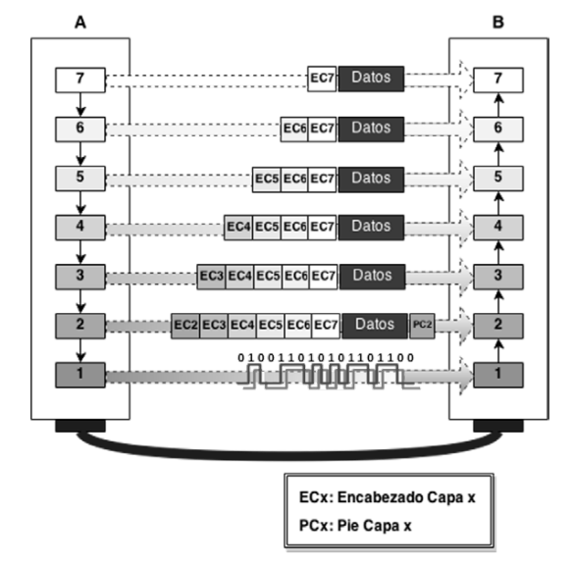
Ilustración 3
Cuando la comunicación no es directa, a nivel de Capa de Red, es necesario que el encabezado del mensaje original cargue una dirección global para identificación del destino final B, que se señala como Dir_Global_B. Por otra parte, en la Capa de Enlace se agregará una dirección con significado local, referida como Dir_Local_RI, a los fines de identificación del router intermedio.
El único router en el camino, denominado Router Intermedio, recibe el mensaje por el vínculo físico con el Sistema A, y lo pasa a su propia Capa de Enlace, que reconoce en su encabezado su dirección local Dir_Local_RI. De este modo, el Router Intermedio asume que le corresponde procesar el mensaje, por ejemplo para chequeo de errores, y entregarlo a la Capa de Red, luego de remover el encabezado de Capa de Enlace. La Capa de Red revisa la dirección destino a su nivel, Dir_Global_B, para determinar si el destino final se encuentra en alguno de los vínculos locales del router o si debe re-enviarlo a otro router. Para tomar la decisión, consulta información almacenada en memoria. Se trata de la información de ruteo que, en cierto modo, refleja la topología de la red. En el caso que el mensaje tuviera que ser re-enviado a otro router en su camino a destino, la Capa de Red mantiene la dirección global del destino, Dir_Global_B y baja el paquete a la Capa de Enlace, que tendrá que escribir en su encabezado la dirección local del siguiente router, antes de la entrega a la Capa Física para su transmisión. Este proceso se repetiría en cada nodo intermedio antes de llegar al destino final. El último router de la cadena reconocerá la Dir_Global_B como dependiente de una de sus conexiones de red, efectuando la entrega de manera directa. En este tramo de la comunicación, la dirección de Capa de Enlace deberá referirse al dispositivo receptor.
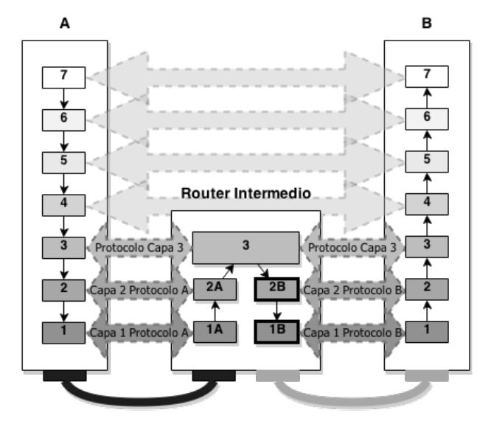
Ilustración 4
Se puede observar que en los nodos intermedios no es necesario ningún procesamiento a niveles superiores a la Capa de Red. Por eso, a estos dispositivos especiales, se los modela como un conjunto de tres capas.
Al llegar a destino final, el mensaje es reconocido como propio por la dirección local de Capa de Enlace, Dir_Local_B, y la dirección global de Capa de Red, Dir_Global_B. Así va ascendiendo por las diversas capas del sistema B hasta que el mensaje original es entregado a la Capa de Aplicación de B.
Con esta descripción, se ha pretendido dejar claro un concepto: en el viaje desde fuente a destino, las direcciones globales del mensaje, presentes en el encabezado de Capa de Red, no cambian. Cuando la entrega es indirecta las direcciones de significado local, en el encabezado de Capa de Enlace, sí pueden cambiar en cada tramo de la comunicación.
Las Capas Física, de Enlace y de Red, se comunican entre dispositivos directamente conectados, en tanto que el diálogo entre las capas por encima de la Capa de Red, es entre sistemas finales. De este modo, el protocolo usado en dichos niveles ha de ser común entre sistemas conectados directamente, pero cada enlace en el camino puede ser de diferente naturaleza. Esta propiedad demuestra uno de los puntos más fuertes del modelo en capas, la posibilidad de conectar diferentes redes entre sí, denominada capacidad de internetworking.
La publicación del modelo OSI en 1984, pareció abrir el camino para la estandarización de protocolos que permitieran la inter-operatividad entre equipos de distintos fabricantes pero, a pesar de las expectativas generadas por el trabajo de la ISO, los desarrollos de protocolos en base al modelo OSI no llegaron casi a hacerse realidad. Se podría mencionar el protocolo de nivel de red X.25 y el de mensajería X.400 como casi los únicos que tuvieron una implementación práctica importante.
Para la misma época, la comunicación mediante los protocolos TCP/IP se observaba como un logro experimental de un grupo de ingenieros e investigadores. Es de destacar que la primera versión de TCP data de 1973, aunque formalmente fue documentado en la RFC 675, a fines del año 1974. Por ende, TCP/IP no se basó en el modelo OSI.
A lo largo de la historia de Internet, sucedieron muchas circunstancias que permitieron el avance explosivo de los protocolos TCP/IP. Uno de los motivos más importantes fue su simplicidad, que resalta aún más cuando se compara con la complejidad conceptual del Modelo OSI.

Qué es una subred
Una subred es una red dentro de una red. Las subredes hacen que las redes sean más eficientes. Mediante la creación de subredes, el tráfico de la red puede recorrer una distancia más corta sin tener que pasar por routers innecesarios para llegar a su destino.
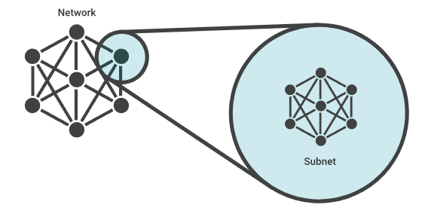
Ilustración 5
Por ejemplo, Alice envía una carta dirigida a Bob, que vive en la ciudad de al lado. Para que la carta llegue a Bob lo antes posible, debe ser entregada directamente desde la oficina de correos de Alice a la oficina de correos de la ciudad de Bob, y luego a Bob. Si la carta se envía primero a una oficina de correos situada a cientos de kilómetros, la carta de Alice podría tardar mucho más en llegar a Bob.
Al igual que pasa con el servicio de correos, las redes son más eficientes cuando los mensajes viajan de la forma más directa posible. Cuando una red recibe paquetes de datos de otra red, los clasifica y en ruta por subredes para que los paquetes no tomen una ruta ineficiente hacia su destino.

¿Por qué es necesario usar subredes?
La forma en que se construyen las direcciones IP hace que sea relativamente sencillo que los routers de Internet encuentren la red correcta a la que dirigir los datos. Sin embargo, en una red de clase A (por ejemplo), puede haber millones de dispositivos conectados, y los datos pueden tardar en encontrar el dispositivo adecuado. Por ello es útil la subred: la subred acota la dirección IP para su uso dentro de un rango de dispositivos.
Ya que una dirección IP se limita a indicar la red y la dirección del dispositivo, las direcciones IP no pueden utilizarse para indicar a qué subred debe ir un paquete IP. Los routers en una red utilizan algo que se conoce como máscara de subred para clasificar los datos en subredes.

¿Qué es una dirección IP?
Para entender las subredes, se debe definir rápidamente las direcciones IP. A cada dispositivo que se conecta a Internet se le asigna una dirección IP única (Protocolo de Internet), lo cual permite que los datos enviados a través de Internet alcancen el dispositivo correcto de entre los miles de millones de dispositivos conectados a Internet. Mientras que las computadoras leen las direcciones IP en código binario (una serie de unos y ceros), las direcciones IP suelen escribirse con una serie de caracteres alfanuméricos.
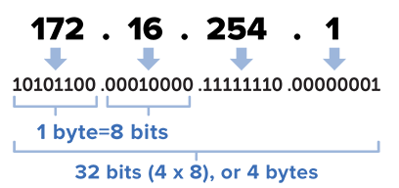
Ilustración 6
Una dirección IP consiste en 4 bytes de datos. Un byte consta de 8 bits (un bit es un solo dígito y sólo puede ser una cifra entre 1 y 0), por lo que se obtiene un total de 32 bits para cada dirección IP. Este es un ejemplo de dirección IP en binario: 10101100. 00010000. 11111110.00000001. En aras de facilitar las cosas, la representación decimal se suele emplear de manera que la dirección IP quede así: 172. 16. 254. 1.

Existencia de direcciones IP públicas o privadas iguales
En el caso de la pública, no se pueden duplicar porque cada conexión a Internet es exclusiva. Lo mismo sucede con las direcciones IP privadas. Aunque, en el caso de estas últimas, dos direcciones de dos dispositivos distintos pueden coincidir.
Esto sucede porque un hogar puede tener una red con direcciones IP privadas para todos sus dispositivos, sin que esto quiera decir que en otro las direcciones deban ser distintas.
En otras palabras, en cada hogar existe un router que confiere direcciones IP privadas a cada dispositivo y es posible que coincida con el de otro.

Qué es una dirección IP pública
Se define IP pública como la identificación que asigna un proveedor de internet para ser reconocido en la red. Así como es necesario que un vehículo lleve una patente que lo identifique para andar por la calle, también lo es tener una IP para navegar en Internet.

La dirección IP privada
La dirección IP privada es completamente igual que una pública. Pero, se diferencia de estas últimas, por ser fija para cada dispositivo y por no ser posible acceder a ellas a través de Internet.
Por ejemplo, una computadora, celular o televisor que se encuentre en una misma casa está conectado a una misma red WiFi o cable. Esta red asigna una dirección IP (que no cambia y no se repite) a cada uno de estos dispositivos para que se reconozcan entre sí.

Rangos de direcciones IP privadas
Las direcciones IP privadas cuentan con un rango de acuerdo con el tipo de red que se ve a continuación.
- Rango clase A: 10.0.0.0 a 10.255.255.255.
- Rango clase B: 172.16.0.0 a 172.31.255.255.
- Rango clase C: 192.168.0.0 a 192.168.255.255.
Clase A. Es utilizado para las redes enormes, como por ejemplo las de las empresas internacionales. El primer bloque identifica la red y, los tres siguientes, identifican a los dispositivos. Esto da la posibilidad de crear hasta 126 redes diferentes y poseer un máximo de 16.777.214 equipos conectados por red.
Clase B. Es utilizado por redes de tamaño medio. Tal es el caso de universidades o instituciones. Los dos primeros bloques identifican la red y, los dos siguientes, identifican los dispositivos conectados. Esto confiere la creación de más redes, aunque va a haber menos equipos conectados por red (6.384 redes y 65.534 equipos).
Clase C. Son utilizados para pequeñas redes domésticas. Los primeros tres bloques identifican la red y, el último, identifica el equipo. Esto da la posibilidad de tener diversas cantidades de redes, pero menos equipos por red (2.097.152 redes y 254 equipos por red).

Qué es la máscara de red
La máscara de red cumple la función de permitir que una misma dirección IP sea útil para dos dispositivos.
Asimismo, da la posibilidad de dividir las redes en las categorías ya explicadas.
Otra característica para destacar es que decide la cantidad de redes que pueden ser creadas y cuántos hosts pueden haber de acuerdo con la clase de IP privada que se tenga.
La máscara más común es la 255.255.255.0, que es la que se asigna a redes de tipo C.
El primer bloque representa el número de redes que puede existir y, el 0, cuántos host puede haber.
Para saber la cantidad de dispositivos que se pueden conectar a una misma red –y al mismo tiempo–, traducir el mencionado número a código binario. La traducción, en este caso, es 111111111111111111111100000000.
Después, contar la cantidad de ceros (en el ejemplo son ocho).
Entonces elevar dos a ocho da como resultado 256. Este número representa la cantidad de dispositivos que se pueden vincular ella.

El enrutamiento
El enrutamiento de redes es el proceso de selección de una ruta a través de una o más redes. Los principios del enrutamiento se pueden aplicar a cualquier tipo de red, desde las redes telefónicas hasta el transporte público. En las redes de conmutación de paquetes, como Internet, el enrutamiento selecciona las rutas para que los paquetes del Protocolo de Internet (IP) vayan desde su origen hasta su destino. Estas decisiones de enrutamiento en Internet las llevan a cabo piezas especializadas de hardware de red conocidas como enrutadores.
Para que un paquete de datos llegue del ordenador A al ordenador B, ¿debe pasar por las redes 1, 3 y 5, o por las redes 2 y 4? El paquete tomará un camino más corto por las redes 2 y 4, pero puede que las redes 1, 3 y 5 sean más rápidas en el reenvío de paquetes que las 2 y 4. Este es el tipo de decisiones que tienen que tomar constantemente los enrutadores de red.
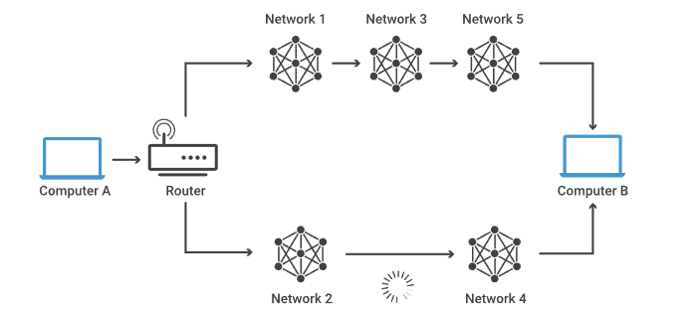
Ilustración 7

Función del enrutamiento
Los enrutadores consultan las tablas de enrutamiento internas para tomar decisiones acerca de cómo enrutar los paquetes por las rutas de red. Una tabla de enrutamiento registra las rutas que deben tomar los paquetes para llegar a cada destino del que sea responsable el enrutador. Por ejemplo los horarios de trenes, que los pasajeros consultan para decidir qué tren coger. Las tablas de enrutamiento son así, pero para las rutas de red en lugar de para trenes.
Los enrutadores funcionan de la siguiente manera: cuando un enrutador recibe un paquete, lee los encabezados* del paquete para ver su destino, de la misma forma que un revisor de tren puede comprobar los billetes de un pasajero para determinar en qué tren debe ir. Luego determina hacia dónde dirigir el paquete en función de la información de sus tablas de enrutamiento.
Los enrutadores hacen esto millones de veces por segundo con millones de paquetes. Cuando un paquete viaja hacia su destino, puede ser enrutado varias veces por diferentes enrutadores.
Las tablas de enrutamiento pueden ser estáticas o dinámicas. Las tablas de enrutamiento estáticas no cambian. Un administrador de red configura manualmente las tablas de enrutamiento estáticas. Básicamente, esto lo que hace es fijar las rutas que toman los paquetes de datos a través de la red, a menos que el administrador actualice manualmente las tablas.
Las tablas de enrutamiento dinámico se actualizan automáticamente. Los enrutadores dinámicos utilizan varios protocolos de enrutamiento (ver a continuación) para determinar las rutas más cortas y rápidas. También toman esta determinación en función del tiempo que tardan los paquetes en llegar a su destino, de forma similar a como Google Maps, Waze y otros servicios de GPS determinan las mejores rutas de conducción en base al rendimiento de la conducción anterior y a las condiciones de conducción actuales.
El enrutamiento dinámico requiere más potencia informática, por lo que las redes más pequeñas pueden confiar en el enrutamiento estático. Pero para las redes medianas y grandes, el enrutamiento dinámico es mucho más eficaz.

Principales protocolos de enrutamiento
En redes, un protocolo es una forma estandarizada de formatear los datos para que cualquier ordenador conectado pueda entenderlos. Un protocolo de enrutamiento es un protocolo utilizado para identificar o anunciar rutas de red.
Los siguientes protocolos ayudan a los paquetes de datos a encontrar su camino por Internet:
IP: El Protocolo de Internet (IP) especifica el origen y el destino de cada paquete de datos. Los enrutadores inspeccionan el encabezado IP de cada paquete para identificar a dónde enviarlos.
BGP: El protocolo de enrutamiento Border Gateway Protocol (BGP) se utiliza para anunciar qué redes controlan qué direcciones IP, y qué redes se conectan entre sí. (Las grandes redes que realizan estos anuncios de BGP se denominan sistemas autónomos.) BGP es un protocolo de enrutamiento dinámico.
Los siguientes protocolos enrutan los paquetes dentro de un AS:
OSPF: el protocolo Open Shortest Path First (OSPF) lo suelen utilizar los enrutadores de red para identificar dinámicamente las rutas más rápidas y cortas disponibles para enviar paquetes a su destino.
RIP: el Protocolo de información de enrutamiento (RIP) utiliza "el recuento de saltos" para encontrar el camino más corto de una red a otra; "recuento de saltos" significa el número de enrutadores por los que debe pasar un paquete en el camino. (Cuando un paquete va de una red a otra, esto se conoce como un "salto.")
Otros protocolos de enrutamiento interior son el EIGRP (Enhanced Interior Gateway Routing Protocol, que se utiliza sobre todo con enrutadores Cisco) y el IS-IS (Intermediate System to Intermediate System).

Un enrutador
Un enrutador es una pieza de hardware de red responsable de reenviar los paquetes a sus destinos. Los enrutadores conectan dos o más redes o subredes IP, y pasan paquetes de datos entre ellas según sea necesario. Los enrutadores se utilizan en casas y oficinas para establecer conexiones de red locales. Los enrutadores más potentes funcionan por todo Internet, ayudando a que los paquetes de datos lleguen a sus destinos.

El modelo TCP/IP
El modelo TCP/IP fue desarrollado por el Departamento de Defensa de los Estados Unidos para permitir la transmisión precisa y correcta de datos entre dispositivos. Divide los mensajes en paquetes para evitar tener que volver a enviar el mensaje completo en caso de que encuentre un problema durante la transmisión. Los paquetes se vuelven a armar una vez que llegan a su destino. Cada paquete puede tomar una ruta diferente entre la computadora de origen y la de destino en función de si la ruta original utilizada está congestionada o no disponible.
El TCP/IP divide las tareas de comunicación en capas que mantienen el proceso estandarizado, sin que los proveedores de hardware y software tengan que tratar de gestionarlo ellos mismos. Los paquetes de datos deben pasar a través de cuatro capas antes de que el dispositivo de destino los reciba; luego el TCP/IP atraviesa las capas en orden inverso para volver a poner el mensaje en su formato original.
Como protocolo orientado a la conexión, el TCP establece y mantiene una conexión entre aplicaciones o dispositivos hasta que terminan de intercambiar datos. Determina cómo el mensaje original debe dividirse en paquetes, numera y reensambla los paquetes, y los envía a otros dispositivos de la red tales como enrutadores, puertas de enlace de seguridad y conmutadores; y luego hacia su destino. El TCP también envía y recibe paquetes desde la capa de red, maneja la transmisión de cualquier paquete perdido, administra el control de flujo y garantiza que todos los paquetes lleguen a su destino.
Un buen ejemplo de cómo funciona esto en la práctica es cuando se envía un correo electrónico mediante SMTP desde un servidor de correo electrónico. La capa TCP del servidor divide el mensaje en paquetes, los numera y los reenvía a la capa IP, que a su vez transporta cada paquete al servidor de correo electrónico de destino. Cuando los paquetes llegan, se envían a la capa TCP para volver a ensamblarlos en el formato de mensaje original y se devuelven al servidor de correo electrónico, que envía el mensaje a la bandeja de entrada de correo electrónico de un usuario.
El TCP/IP utiliza un protocolo de enlace de tres vías para establecer una conexión entre un dispositivo y un servidor, lo que garantiza que se puedan transferir múltiples conexiones de socket TCP en ambas direcciones simultáneamente. Tanto el dispositivo como el servidor deben sincronizar y aceptar los paquetes antes de que comience la comunicación, y así entonces pueden negociar, separar y transferir las conexiones de socket TCP.
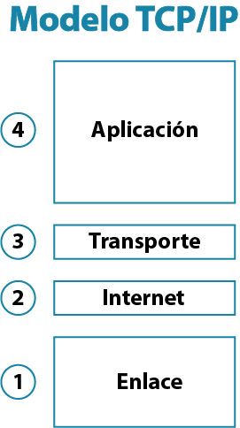
Ilustración 8
Capa de enlace de datos: La capa de enlace de datos define cómo deben enviarse los datos, maneja el acto físico de enviar y recibir datos y es responsable de transmitir datos entre las aplicaciones o los dispositivos de una red. Esto incluye definir cómo el hardware y otros dispositivos de transmisión deben señalizar los datos en una red, tal como el controlador de un dispositivo de computadora, un cable Ethernet, una tarjeta de interfaz de red (network interface card, NIC) o una red inalámbrica. Se la conoce también como la capa de enlace, capa de acceso a la red, capa de interfaz de red o capa física, y es la combinación de las capas de enlace físico y de datos del modelo de Interconexión de Sistemas Abiertos (OSI), que estandariza las funciones de comunicaciones en los sistemas informáticos y de telecomunicaciones.
Capa de Internet: La capa de Internet es responsable de enviar paquetes desde una red y de controlar su movimiento a través de una red para garantizar que lleguen a su destino. Proporciona las funciones y los procedimientos para transferir secuencias de datos entre aplicaciones y dispositivos a través de las redes.
Capa de transporte: La capa de transporte es responsable de proporcionar una conexión de datos sólida y confiable entre la aplicación o el dispositivo original y su destino previsto. Este es el nivel en el que los datos se dividen en paquetes y se numeran para crear una secuencia. Luego la capa de transporte determina cuántos datos deben enviarse, a dónde deben enviarse y a qué velocidad. Garantiza que los paquetes de datos se envíen sin errores y en secuencia, y obtiene la confirmación de que el dispositivo de destino ha recibido los paquetes de datos.
Capa de aplicación: La capa de aplicación se refiere a los programas que necesitan TCP/IP para ayudarlos a comunicarse entre sí. Este es el nivel con el cual los usuarios interactúan normalmente, como sistemas de correo electrónico y plataformas de mensajería. Combina las capas de sesión, presentación y aplicación del modelo OSI.

TCP/IP frente al modelo OSI: Análisis comparativo

Similitudes entre TCP/IP y el modelo OSI
Tanto los modelos TCP/IP como OSI proporcionan formas lógicas de establecer redes, así como el procesamiento de información mediante un sistema en capas. En ambos sistemas, cada capa tiene una función específica. Esto hace que sea más fácil identificar dónde están ocurriendo los problemas en caso de una falla.
Por ejemplo, en ambos modelos, puede determinar si los datos no se transmiten correctamente a un dispositivo de hardware aislando posibles problemas en la capa de enlace de datos (OSI) o la capa de hardware (TCP/IP).

Diferencias entre el modelo TCP/IP y OSI
La mayor diferencia entre los dos modelos es que el modelo OSI segmenta múltiples funciones que el modelo TCP/IP agrupa en capas únicas. Esto es cierto tanto para las capas de acceso a la aplicación como a la red del modelo TCP/IP, que contienen múltiples capas descritas dentro del modelo OSI.
Esta es una diferencia significativa porque puede hacer que sea más difícil solucionar problemas o mejorar el rendimiento cuando utiliza el modelo TCP/IP. Con el modelo OSI, por ejemplo, puede enfocarse específicamente en la capa de aplicación, la capa de presentación o la capa de sesión para averiguar por qué los datos no salen de la manera que espera.
Por otro lado, con el modelo TCP/IP, las funciones de estas tres capas se combinan en la capa de aplicación. En otras palabras, si bien alguien puede decir: “Hay un problema en la capa de aplicación”, alguien que piensa en términos del modelo OSI puede confundirse y preguntarse: “¿Está bien, pero qué parte de la capa de aplicación?”

TCP/IP frente al modelo OSI: Cómo elegir
Para muchos usuarios, el modelo OSI es la opción preferida; todas las demás cosas son iguales. El hecho de que segmente las funciones de la red en más capas hace que la solución de problemas y la mejora del rendimiento de red sean más sencillas.
Sin embargo, TCP/IP tiene la ventaja de tener más aplicaciones, y también se utiliza comúnmente en estructuras de redes más actuales. Esto hace que sea preferible para algunos administradores porque puede ser el marco comúnmente utilizado por compañeros de equipo u otros administradores.
  Característica
  Modelo OSI
  Modelo TCP/IP
 |  | 4
  Capas
  7
Enfoque | Teórico y estandarizado | Pragmático y centrado en protocolos.
Fiabilidad | Orientado a la confiabilidad | Orientado a la eficiencia
Aplicabilidad | Conceptual y educativo | Implementado en internet

Seguridad en Redes de Computadoras
La seguridad de redes es un término amplio para describir la protección de todos los recursos de cómputo ante ataques y fallas en la disponibilidad, confidencialidad e integridad. Esto involucra anti-malware, firewalls, detección de intrusiones, tecnología para la prevención de la pérdida de datos y otras protecciones.

Tipos de Seguridad de Redes
La seguridad de redes involucra controles específicos de protección que se agregan a una red. Estos controles han evolucionado a lo largo de los años y continuarán creciendo conforme se conozca más acerca de la defensa óptima de una red, y conforme los hackers encuentren nuevas formas de atacar.

El panorama de amenazas
Las amenazas son violaciones potenciales que afectan la confidencialidad, disponibilidad o integridad de los recursos. Las amenazas pueden incluir la revelación de datos sensibles, la alteración de datos o incluso la denegación de acceso a un servicio.
El panorama de amenazas consiste de información disponible acerca de las amenazas, los actores maliciosos y el vector de amenazas que permite que ocurra un ataque. El actor malicioso es una persona o un grupo de personas que busca causar daño utilizando amenazas existentes.
Por ejemplo, en el caso de una laptop robada, el actor malicioso es el ladrón. El vector de amenazas es el camino que toma la amenaza, como una puerta abierta y una laptop descuidada.

Vulnerabilidades
Para que se realice una amenaza, debe de existir una vulnerabilidad capaz de ser explotada. Una vulnerabilidad es una debilidad o falla que pueden usar los actores maliciosos para violar las políticas de seguridad.
Continuando con el ejemplo de la laptop, un diseño ligero, su portabilidad y conveniencia son características que atraen a varios clientes. Al mismo tiempo, esas características son debilidades que pueden incrementar la probabilidad de robo. Los controles de seguridad como los seguros en las puertas o los candados para la computadora reducen el progreso del actor malicioso y reducen la probabilidad del robo, lo cual reduce el riesgo en general.

Fundamentos de la Seguridad de Redes
Es importante entender conceptos críticos de la seguridad de redes. Si usted no está consciente de las vulnerabilidades y actores maliciosos, no sabrá cuáles serán los mejores controles de seguridad para implementar. Un ejemplo es entender que es necesario verificar la identidad de un usuario antes de que pueda acceder al sistema. Este es conocimiento esencial que le permite identificar al vendor y la solución correctos.

Control de accesos
El control de accesos es un tipo de control de seguridad con el que casi todos están familiarizados. La mayoría de la gente hoy en día ha usado una contraseña para iniciar sesión en una computadora. Pudo haber usado una contraseña para acceder a una red, una aplicación o un archivo. La persona promedio cuenta al menos con 10 contraseñas.
La implementación del control de accesos se divide en cuatro partes: identificación, verificación (o autenticación), autorización y contabilización (o accouting) (IAAA). Este proceso confirma la identidad del usuario por medio de un identificador único como un ID de usuario, nombre de usuario o número de cuenta.
El sistema verifica la identidad del usuario al verificar las credenciales que el usuario conoce, como usuario y contraseña. O que podrían estar en posesión del usuario, como una credencial o una contraseña única. Después de que el sistema verifica un usuario, la autorización es el proceso de otorgar el permiso de acceso.
La última parte (accounting) es el rastreo de las actividades del usuario para la rendición de cuentas de las acciones en un sistema por parte de aquellos con acceso a él. Las contraseñas no son la única opción actualmente. Hay varias opciones, incluyendo una generación de contraseñas únicas, hardware o software, smart cards y biométricos. Elegir la opción correcta para cualquier recurso de la red requiere de una consideración cuidadosa.

Segmentación de redes
La segmentación de redes es la división de una red en partes lógicas más pequeñas para que se puedan agregar controles entre ellas. Esto mejora el desempeño y mejora la seguridad. Las Virtual local area networks (VLANs) son un método común de segmentación de redes que puede realizarse on-premises o usando la infraestructura en la nube. Cuando se usan para la nube, se llaman virtual private clouds (VPCs).

Encripción
La encripción asegura la confidencialidad y la integridad de los datos en tránsito o en reposo al convertirlos en un cifrado que requiere de una clave. La criptografía simétrica y asimétrica son los dos tipos básicos de encripción.
Los antiguos egipcios usaron la encripción simétrica para sus propósitos de confidencialidad. Hoy se usa el mismo concepto, pero se emplean algoritmos mucho más complejos. Por ejemplo, si quiere mantener confidencial su sesión de banca en línea, la encriptaría de forma simétrica. Para asegurar la autenticidad del sitio web bancario, usaría la encripción asimétrica para intercambiar de forma segura las claves para la encripción simétrica de esa sesión.
El hashing usa un algoritmo para generar una serie de longitud fija de caracteres al azar al convertir el mensaje o los datos originales a un valor corto. Esto sirve como una clave para asegurar la integridad de ese mismo mensaje o datos.

Medidas para la Seguridad de Redes
La gente, las operaciones y la tecnología son los elementos principales que contribuyan a la defensa profunda de la seguridad de la red. Una vez que identifique y evalúe los riesgos que amenazan a su negocio, puede determinar cuáles son sus necesidades de seguridad de redes. Esto incluye el tipo de tecnología que se necesita para para la seguridad perimetral, responder ante alertas generadas desde los firewalls, detección y prevención de intrusiones y logs.

Firewalls
Los firewalls son una medida tradicional de seguridad que se ha agregado a las redes y sistemas finales por más de 25 años. Para un firewall, el tráfico cae en una de dos categorías: deseable o no deseable. El filtrado de paquetes fue uno de los primeros firewalls que filtraban el tráfico no deseado.
Los vendors han encontrado diversas formas para que los firewalls analicen y categoricen automáticamente el tráfico, dando como resultado diferentes variaciones de firewalls. Estas incluyen los filtros de paquetes, firewalls de próxima generación y ahora los firewalls de la generación de la nube.

Conclusión
Las redes de computadoras han revolucionado la forma en que se interactúa, trabaja y comparte información. Desde las redes más simples, como las peer-to-peer, hasta las complejas arquitecturas cliente-servidor, estas infraestructuras han permitido una conectividad sin precedentes. Los elementos básicos de una red, como servidores, clientes, medios de transmisión y elementos de hardware y software trabajan en conjunto para facilitar la comunicación y el intercambio de datos.
Las ventajas de las redes de computadoras son numerosas. Mejoran la comunicación y la disponibilidad de información, permiten compartir recursos y archivos de manera eficiente, y ofrecen flexibilidad y rentabilidad. Además, aumentan la capacidad de almacenamiento y la velocidad de transmisión de datos, lo que es crucial para el funcionamiento de empresas y organizaciones.
Sin embargo, también presentan desafíos. La dependencia de los sistemas informáticos puede llevar a una falta de independencia y robustez, y la seguridad es una preocupación constante debido a la posibilidad de actividades ilegales y la presencia de virus y malware. La administración eficiente y la configuración inicial pueden ser costosas y requieren habilidades técnicas avanzadas.
El modelo OSI y el modelo TCP/IP son fundamentales para entender cómo se estructuran y operan las redes. Estos modelos dividen el proceso de comunicación en capas, cada una con funciones específicas, lo que facilita la transmisión de datos y la interoperabilidad entre diferentes sistemas y dispositivos.
En resumen, las redes de computadoras son esenciales en el mundo moderno. A pesar de los desafíos, sus beneficios superan con creces las desventajas, proporcionando una infraestructura robusta y flexible que soporta la comunicación global y el intercambio de información. La continua evolución de las tecnologías de red promete aún más avances y mejoras en la eficiencia y seguridad de estas redes, consolidando su papel crucial en la vida diaria y en el desarrollo de la sociedad.

Cuestionario
¿Qué es una red de computadoras y cómo se diferencia de Internet?
Red de computadoras: Es la conexión de al menos dos sistemas informáticos, ya sea por cable o de forma inalámbrica, para compartir recursos y datos.
Internet: Es una red global que conecta muchas redes más pequeñas, incluyendo redes de computadoras, permitiendo la comunicación y el intercambio de información a nivel mundial.

¿Cuáles son los componentes esenciales de una red de computadoras?
Servidor: Procesa el flujo de datos y centraliza el control de la red.
Clientes o estaciones de trabajo: Computadoras que solicitan recursos del servidor.
Medios de transmisión: Cableado, ondas electromagnéticas, etc.
Elementos de hardware: Tarjetas de red, módems, enrutadores.
Elementos de software: Programas que administran el hardware de comunicaciones, incluyendo el Sistema Operativo de Redes (NOS).

¿Cuáles son las diferencias entre LAN, MAN y WAN?
LAN (Local Area Network): Redes de menor tamaño, como las de una casa u oficina, con alta velocidad y bajo costo.
MAN (Metropolitan Area Network): Redes de tamaño intermedio que conectan varias LAN en una ciudad o comunidad.
WAN (Wide Area Network): Redes de gran tamaño que interconectan LAN y MAN a nivel regional o nacional, generalmente con velocidades más lentas.

¿Qué son los protocolos de red y por qué son importantes?
Protocolos de red: Conjunto de reglas que definen cómo enviar y recibir datos electrónicos a través de los enlaces de una red⁴.
Importancia: Permiten la comunicación eficiente y coherente entre dispositivos, asegurando que los mensajes se encapsulen, formateen y transmitan correctamente.

¿Cuáles son las principales amenazas y medidas de seguridad en redes de computadoras?
Amenazas: Virus informáticos, malware, actividades ilegales, y fallos en el servidor principal.
Medidas de seguridad: Control de accesos, segmentación de redes, encriptación, uso de firewalls, y mantenimiento regular del sistema.

¿Qué función cumple cada una de las capas del modelo OSI?
Capa 1: Capa física
La capa física es la capa más baja del modelo y se encarga de la conexión física entre dispositivos y medios de transmisión. Su objetivo principal es establecer y mantener esta conexión a través de medio físicos como cables de cobre, fibra óptica, inalámbrico u otros.
En esta capa, los datos se transmiten en forma de bits y se convierten en señales eléctricas u ópticas para su transmisión gracias a la conmutación que se lleva a cabo. Además, controla el flujo de datos, detecta y corrige errores y convierte los datos en señales físicas adecuadas para su transporte.
Capa 2: Capa de enlace de datos
La capa de enlace de datos se encuentra encima de la capa física y se centra en la comunicación entre dispositivos directamente conectados a través de una red. Su objetivo principal es garantizar una transmisión de datos confiable y precisa.
En esta capa, los datos se organizan en tramas y se añade información de direccionamiento físico para que los dispositivos sepan cómo llegar al destino. Además, realiza verificación y corrección de errores, asegurando que los datos se reciban correctamente.
Capa 3: Capa de red
La capa de red se encarga del enrutamiento de datos en la red, al examinar la topología de la red para determinar la ruta más eficiente para que dichos datos lleguen a su destino. Es esencial para la comunicación entre redes y dispositivos.
En esta capa, la transferencia de datos se ejecuta en paquetes y se asignan direcciones para su enrutamiento. Además, resuelve problemas de transmisión a través de enlaces con estructuras no estándar y facilita el direccionamiento en redes grandes. También controla la congestión en la red y garantiza la entrega de datos.
Capa 4: Capa de transporte
La capa de transporte garantiza la entrega confiable y ordenada del paquete de datos, independientemente de la complejidad de la red. Su objetivo principal es agregar control de flujo y control de errores para asegurar que los datos no se pierdan ni se corrompan durante la transmisión.
Aquí se encuentran protocolos de red como los protocolos FTP, UDP, SMTP o el protocolo TCP/IP (Transmisión Control Protocol/Internet Protocol o Protocolo de Control de Transmisión/Protocolo de Internet); este último garantiza la entrega secuencial y confiable de datos.
Capa 5: Capa de sesión
La capa de sesión establece, mantiene y finaliza las conexiones entre dispositivos, lo que permite la comunicación y coordinación entre ellos. Facilita la gestión de sesiones de comunicación y garantiza la sincronización entre dispositivos.
Esta capa es fundamental para la interacción prolongada entre aplicaciones y asegura que las conexiones se establezcan y cierren de manera adecuada.
Capa 6: Capa de presentación
La capa de presentación se dedica a la representación de datos, incluyendo la conversión a un formato comprensible para el dispositivo receptor. Su objetivo principal es asegurar que los datos se transmitan de manera segura y eficiente, incluso cuando los dispositivos utilizan diferentes formatos de datos.
Además, se encarga de la codificación, decodificación, compresión y descompresión de datos.
Capa 7: Capa de aplicación
La capa de aplicación es el nivel más alto del Modelo OSI y brinda servicios al usuario. Aquí se encuentran aplicaciones de usuario, como navegadores web, clientes de correo electrónico y más, que permiten la interacción con la red y el acceso a recursos y servicios necesarios.
Esta capa facilita la comunicación entre el usuario y la red, proporcionando una interfaz para acceder a aplicaciones y servicios. Es la capa superior más cercana al usuario final.

¿Cuál es la diferencia entre el modelo TCP/IP y el modelo OSI?
La mayor diferencia entre los dos modelos es que se incluyen múltiples funciones en la capa de aplicación del modelo TCP/IP que están segmentadas en el modelo OSI.

¿Cuáles son las diferencias entre los modelos de protocolo OSI y TCP/IP?
Las mayores diferencias son en cómo se etiquetan las capas. El modelo OSI divide las partes de la red en más segmentos que el modelo TCP/IP.

¿Cuáles son las similitudes y diferencias entre los modelos OSI y TCP/IP?
Tanto los modelos TCP/IP como OSI proporcionan formas lógicas de establecer redes, así como el procesamiento de información mediante un sistema en capas. En ambos sistemas, cada capa tiene una función específica. Esto hace que sea más fácil identificar dónde están ocurriendo los problemas en caso de una falla.
La mayor diferencia entre los dos modelos es que el modelo OSI segmenta múltiples funciones que el modelo TCP/IP agrupa en capas únicas. Esto es cierto tanto para las capas de acceso a la aplicación como a la red del modelo TCP/IP, que contienen múltiples capas descritas dentro del modelo OSI.

Bibliografía
- https://www.fortinet.com/lat/resources/cyberglossary/tcp-ip-model-vs-osi-model#:~:text=Diferencia%20clave%20entre%20el%20modelo,m%C3%A9todos%20de%20comunicaci%C3%B3n%20de%20red.
- https://telefcfm.tripod.com/t3_1.htm
- https://www.alestra.mx/blog/los-diferentes-tipos-de-redes-y-sus-usos
- https://openwebinars.net/blog/protocolo-de-red-que-es-tipos-y-caracteristicas/
- https://latincloud.com/blog/que-es-una-direccion-ip-explicacion-completa/?c=&gad_source=1&gclid=Cj0KCQiArby5BhCDARIsAIJvjITYbT5eevOGVjh4TR8fDUPKvQfSnTASIJuEU147JNbIGgN6n3rhS2QaAoWFEALw_wcB
- https://community.fs.com/es/article/know-ip-address-and-subnet-mask.html
- https://www.cloudflare.com/es-es/learning/network-layer/what-is-routing/
- https://www.trendmicro.com/es_mx/what-is/network-security.html#:~:text=La%20seguridad%20de%20redes%20es,de%20datos%20y%20otras%20protecciones.
- https://www.ionos.com/es-us/digitalguide/servidores/know-how/que-es-una-red-de-ordenadores/
- https://concepto.de/red-de-computadoras/
- https://aws.amazon.com/es/what-is/computer-networking/#:~:text=Una%20red%20de%20ordenadores%20se,de%20tecnolog%C3%ADas%20f%C3%ADsicas%20o%20inal%C3%A1mbricas.
- https://www.fortinet.com/lat/resources/cyberglossary/tcp-ip
- https://www.deltaprotect.com/blog/modelo-osi
- https://www.plotandesign.com/redes/ventajas-y-desventajas/
- Tanenbaum, Andrew S., “Redes de Computadoras”, Tercera Edición. Prentice Hall Inc., 1996.
- Stallings, William, “Comunicaciones y Redes de Computadores”. Sexta Edición. Prentice Hall Inc., 2000.
- Stevens, Richard, “TCP/IP Illustrated, Volume 1: The Protocols”, AddisonWesley, 1994.
- Mónica Cristina Liberatori, "Redes de Datos y sus Protocolos" 1a ed, EUDEM, 2018.

